XLZB-2025-50 玉溪第五中学2025年校服采购项目
竞争性磋商公告
项目概况
玉溪第五中学2025年校服采购项目的潜在供应商应在云南星阑工程项目管理有限公司（云南省玉溪市红塔区玉江大道与河滨路交叉口临岸三千城购物公园8幢1单元7楼）获取竞争性磋商文件，并于2025年10月17日16点30分（北京时间）前递交响应文件。
一、项目基本情况
项目编号：XLZB-2025-50；
项目名称：玉溪第五中学2025年校服采购项目；
采购人：玉溪第五中学；
采购方式：竞争性磋商；
采购预算：220.00元/套（包含1件运动上衣、1条运动裤、1件T恤），本项目采用单价预算，供应商所报的服装单价不得超出此采购预算及最高限价，否则按无效响应处理；
最高限价：同预算金额；
合同履行期限：三学年，合同一年一签，合同期间须接受学校及上级有关质监等部门的检查考核，考核满意度大于80%且学生无质量投诉的可续签下一年合同，否则合同即行终止。若被上级政府及有关部门查处处罚，无论合同到期与否，即行终止合同，所造成的损失由供应商完全负责；
供货要求：根据校方实际招生情况及时调整货物数量，能够及时保质、保量供应不足部分或收回剩余部分；
交货期：供应商接采购人通知后，按照通知要求的时间内将校服送达；
服务承诺：供应商须承诺所提供产品为全新，原厂生产并从正规渠道进货，达到国家有关质量检测标准及具有生产厂家质量合格证的产品，所投产品达到 （或超过）指定要求；提供所投产品的质量检测报告（检测项目应至少包含：面料含量、克重/㎡、甲醛含量、PH值）等。按国家有关产品“三包”规定实行“三包”，遇到不合身的须包换至合身。
销售方式：销售及收费方式按照《红塔区教育体育局关于印发红塔区中小学校服选用采购工作规程的通知》〔2025〕-14号的相关要求执行。
质量承诺：货物应是全新、合格产品，符合《教育部等四部门关于进一步加强中小学生校服管理工作的意见》（教基一[2015]3号）有关要求及《纤维制品质量监督管理办法》（国家质检总局令第178号）、《国家纺织产品基本安全技术规范（GB/18401-2001）》、《中小学生校服（GB/T31888-2015）》等国家相关标准要求。供应商严格按照“双送检”制度进行送检，送检达标后再送达学校，由学校现场随机抽检；按国家有关产品“三包”规定实行“三包”，遇到不合身的须包换至合身。
质量要求：所有产品必须符合GB18401《国家纺织产品基本安全技术规范》、GB/T31888《中小学生校服》等国家相关质量标准和满足采购人的技术需求，绝对保证对学生健康无害，一次性验收合格如产品存在质量问题，全部法律责任和经济后果由供应商承担；
供货商在货物送达学校时，每批次必须随货物送达该批货物的质量检测报告及产品合格证以便采购人现场验收；根据所投货物技术参数要求，对比验收；符合国家中小学校服检测标准，采购方组织相关人员根据要求进行验收。
产品的售后服务期为一年，售后服务期内产品质量实行“三包”。
采购内容：由供应商根据采购人提供的款式、套数，对学生校服提供制作、供应、运输及售后服务。采购数量约530套（包含1件运动上衣、1条运动裤、1件T恤），学生校服由家长自愿购买，具体购买人数以实际购买数为准；具体要求如下：
序号 | 品名 | 数量 | 单位 | 单价最高限价 | 面料 | 技术参数 | 图片
1 | 运动上衣 | 1 | 件 | 90.00元 | 南韩丝 | 1.纤维含量：聚酯纤维93%、氨纶7%、克重≥290g主要成分含量误差5%以内  2.执行标准：GB/T 31888-2015  3.安全类别：GB18401-2010 B类  4.所有服装不褪色，不缩水。  5.每件服装需注明：执行标准、安全类别、面料成分、洗涤说明。 | 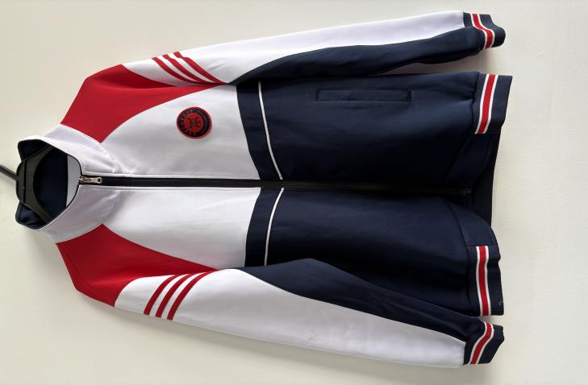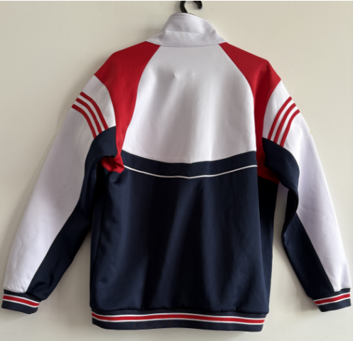
2 | 运动裤 | 1 | 条 | 75.00元 | 南韩丝 | - 纤维含量：聚酯纤维93%、氨纶7%、克重≥290g主要成分含量误差5%以内。  2.执行标准：GB/T 31888-2015  3.安全类别：GB18401-2010 B类  4.所有服装不褪色，不缩水。  5.每件服装需注明：执行标准、安全类别、面料成分、洗涤说明。 | 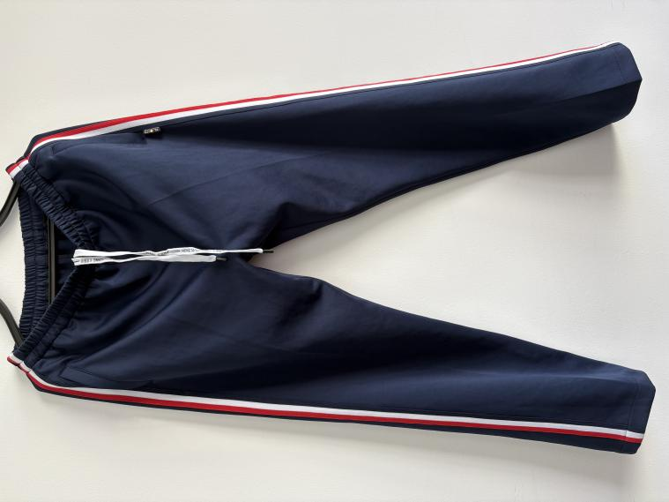
3 | T恤 | 1 | 件 | 55.00元 | 新疆棉 | - 纤维含量：聚酯纤维37%、棉63%、克重≥200g主要成分含量误差5%以内  2.执行标准：GB/T 31888-2015  3.安全类别：GB18401-2010 B类  4.所有服装不褪色，不缩水。  5.每件服装需注明：执行标准、安全类别、面料成分、洗涤说明。 | 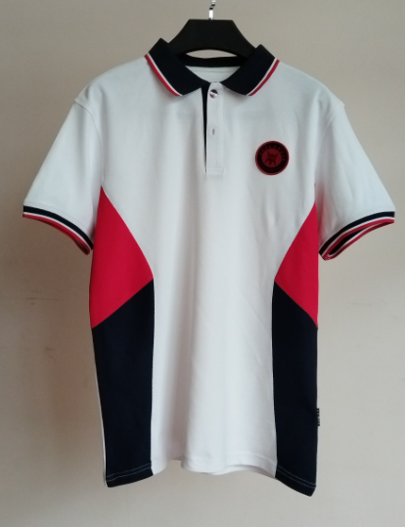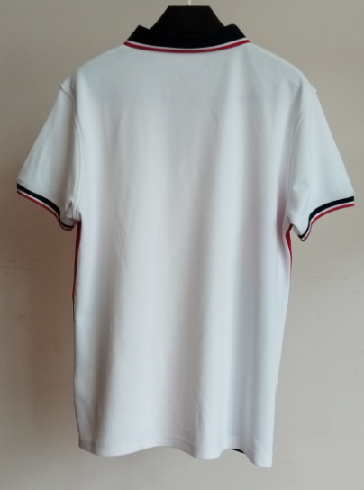
外衣和T恤缝制校徽，校徽如下：按规范要求制作
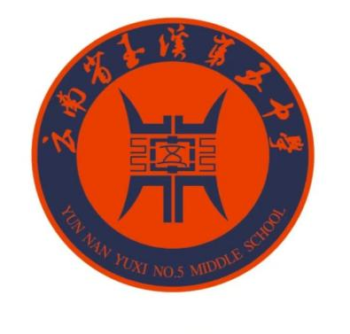
注：供应商须承诺所提供产品为全新，原厂生产并从正规渠道进货，达到国家有关质量检测标准及具有生产厂家质量合格证的产品，所投产品达到 （或超过）指定要求；提供所投产品的质量检测报告及产品合格证。按国家有关产品“三包”规定实行“三包”，遇到不合身的须包换至合身。
二、供应商的资格要求：
1.满足《中华人民共和国政府采购法》第二十二条规定：
1.1具有独立承担民事责任的能力：供应商为法人、非法人组织或者自然人，提供有效的营业执照或事业单位法人证书或民办非企业登记证书或执业许可证或社会团体登记证（自然人提供身份证明）。
1.2具有良好的商业信誉和健全的财务会计制度：
1.2.1良好的商业信誉：供应商（事业单位除外）未被列入“中国执行信息公开网”网站（http://zxgk.court.gov.cn/shixin/）失信被执行人、“信用中国”网站（www.creditchina.gov.cn）重大税收违法失信主体及“中国政府采购网”（www.ccgp.gov.cn）“政府采购严重违法失信行为记录名单”（供应商在响应文件中提供书面声明，网站查询结果以采购人、采购代理机构查询结果为准）；
1.2.2健全的财务会计制度：（1）提供2022至2024年度任意一年经第三方审计的审计报告或财务报表（包括资产负债表、现金流量表、利润表）（2）不能提供审计报告或财务报表的提供书面声明，以上二种任选其一提供。
1.3具有履行合同所必需的设备和专业技术能力：提供书面声明或证明材料。
1.4参加本次采购活动前三年内，在经营活动中没有重大违法记录：提供供应商参加本次采购活动前三年内，在经营活动中没有重大违法记录（重大违法记录，是指供应商因违法经营受到刑事处罚或者责令停产停业、吊销许可证或者执照、较大数额罚款等行政处罚）的书面声明。
1.5符合法律、行政法规规定的其他条件：
1.5.1单位负责人为同一人或者存在直接控股、管理关系的不同供应商，不得参加同一合同项下的采购活动，提供承诺书；
1.5.2供应商若成交，不得以任何形式进行转包，提供承诺书。
- 落实政府采购政策需满足的资格要求：
□专门面向中小企业采购的项目（供应商应为中小微企业、监狱企业、残疾人福利性单位)；
☑非专门面向中小企业采购的项目；
3.本项目的特定资格要求：无
三、获取竞争性磋商文件
时间：2025年09月30日至2025年10月13日，每天上午09:00至11:30，下午14:00至17:30（北京时间，法定节假日除外）。
方式：将以下资料扫描件发至XingLanZB@163.com邮箱，我方工作人员审核报名资料后，将在邮箱回传报名表，请报名参与本项目的供应商关注邮箱信息；
（1）有效的营业执照或类似法定凭证（加盖公章的扫描件）；
（2）法定代表人身份证明书（加盖公章的扫描件）；
（3）法定代表人授权委托书（加盖公章的扫描件）。
竞争性磋商文件售价500元/份，售后不退。
四、提交响应文件截止时间、开标时间和地点
截止时间：2025年10月17日16点30分（北京时间）
开标时间：2025年10月17日16点30分（北京时间）
地点： 云南星阑工程项目管理有限公司（云南省玉溪市红塔区玉江大道与河滨路交叉口临岸三千城购物公园8幢1单元7楼）。
五、公告期限
自本公告发布之日起5个工作日。
六、其他补充事宜
本次竞争性磋商公告在中国招标投标公共服务平台（http://www.cebpubservice.com/）、玉溪市人民政府网（http://www.yuxi.gov.cn/yxs/tzgg/）上发布。采购人及采购代理机构对其他网站或媒体转载的公告及公告内容不承担任何责任。
- 对本次采购提出询问，请按以下方式联系
1.采购人信息
名 称：玉溪第五中学
地址：玉溪市红塔区北苑路30号
联系方式：封老师
联系电话：18088915217
2.采购代理机构信息
名 称：云南星阑工程项目管理有限公司
地 址：云南省玉溪市红塔区玉江大道与河滨路交叉口临岸三千城购物公园8幢1单元7楼
联系方式：王定珍、何再林 18388160856、15687120681
3.项目联系方式
项目联系人：王定珍、何再林
电 话：18388160856、15687120681

2025年09月30日

